Pt2-Conceptos de POO

https://docs.oracle.com/javase/specs/ - Todo el temario sobre los Java SE existentes

1. Clases y métodos abstractos
https://docs.oracle.com/javase/tutorial/java/IandI/abstract.html
- Que son y para que sirven
Una clase abstracta es una clase que se declara abstract; puede incluir o no métodos abstractos.
Las clases abstractas no se pueden crear instancias, pero se pueden subclasificar.
Nos permiten crear “método generales”

- Como se definen
METODO ABSTRACTO
abstract void moveTo(double deltaX, double deltaY);
CLASE ABSTRACTA
public abstract class GraphicObject {
// Declaracion de campos
// Declaracion de metodos no abstractos
abstract void draw();
}
- Ejemplo de uso y explicación(proyecto y PDF llamado “Abstractos”)

2. Clases y métodos finales
https://www.baeldung.com/java-final
http://www.sc.ehu.es/sbweb/fisica/cursoJava/fundamentos/herencia/final.htm
- Que son para que sirven
Las clases marcadas como finales no se pueden extender(; significa que esa clase no puede tener clases derivadas o clases hijas, es decir, que impide la herencia.
Los métodos marcados como finales no pueden anularse.
- Como se definen
CLASE FINAL
final class Cuadrado extends Rectangulo{
public Cuadrado(int x, int y, double dimension){
super(x, y, dimension, dimension);
}
}
METODO FINAL
class Base{
//...
final public void funcionFinal(){
//...
}
public void dibujar(Graphics g){
}
}

class Derivada{
//...
public void dibujar(Graphics g){
//dibujar algunas figuras
}
}
- Ejemplo de uso y explicación(proyecto y PDF llamado "Finales")
No se puede extender un clase final
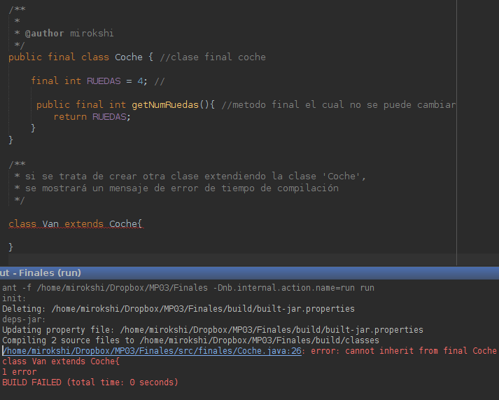

3. Interfaces
https://www.tutorialspoint.com/java/java_interfaces.htm
http://technikes.com/what-is-the-difference-in-interface-of-java7-java8-and-java9/
- Que son y para que sirven
Una interfaz es una especie de plantilla para la construcción de clases. Normalmente una interfaz se compone de un conjunto de declaraciones de cabeceras de métodos
Las interfaces, tal como las clases abstractas. no se pueden instanciar. Sus métodos deben ser re-escritos por la clase que implemente.

- Como se definen e implementan. Aquí se debe de buscar información de les versiones del JDK anteriores y posteriores a la 8, ya que hay cambios

JAVA 7
- Constantes
- Métodos abstractos

interface example{
int sum=0; // public static final int sum=0; constants
void fun(); // public abstract void fun(); abstract method
}

JAVA 8

- La variable constante
- Método abstracto
- Método predeterminado
- Método estático

interface example{
int sum=0; //constants
void fun1(); //abstract method
default void fun2(){
//implementation
}
}

JAVA 9

- La variable constante
- Método abstracto
- Método predeterminado
- Método estático
- Método privado
- Método estático privado

interface example{
int sum=0;
/** code not exposed **/
private void common(){
System.out.println("line1");
System.out.println("line2");
}
default void one(){
common();
}
default void two(){
common();
}
default void three(){
common();
}
}

public class parent implements example{
/** cannot use common() **/
}

- Relacionado en eso indica también la utilidad de la palabra clave default
http://tutorials.jenkov.com/java/interfaces.html
Antes de Java 8, las interfaces solo podían tener métodos abstractos. Para superar este problema,han introducido el concepto de métodos predeterminados(“default”) que permiten a las interfaces tener métodos de implementación sin afectar las clases que implementan la interfaz.
Los métodos predeterminados se introdujeron para proporcionar compatibilidad con versiones anteriores.

- Buscar la utilidad de la palabra clave abstract referida a las interfaces
https://docs.oracle.com/javase/specs/jls/se6/html/interfaces.html#9.1.1.1 – Java SE 6
Interfaces abstractas Cada interfaz es implícitamente abstracta. Este modificador es obsoleto y no debe usarse en nuevos programas.
https://docs.oracle.com/javase/specs/jls/se8/html/jls-9.html#jls-9.1.1.1 – Java SE 8
Interfaces abstractas Cada interfaz es implícitamente abstracta. Este modificador es obsoleto y no debe usarse en nuevos programas.
https://docs.oracle.com/javase/specs/jls/se11/html/jls-9.html#jls-9.1.1.1 – Java SE 11
Interfaces abstractas Cada interfaz es implícitamente abstracta. Este modificador es obsoleto y no debe usarse en nuevos programas.
________________________________________________________________________________
Para la compatibilidad con las versiones anteriores de la plataforma Java, está permitido, pero desaconsejado, como una cuestión de estilo, especificar de forma redundante el modificador abstracto para los métodos declarados en las interfaces.
________________________________________________________________________________

- Ejemplo de uso y explicación de todo lo anterior (hacer un proyecto usando el JDK anterior al 8 y un otro en el posterior en los respectivos PDF llamados "InterfacesAnteriorV8" y "InterfacesPosteriorV8")

En versiones anteriores no soporta métodos por defecto pero si en versiones actuales

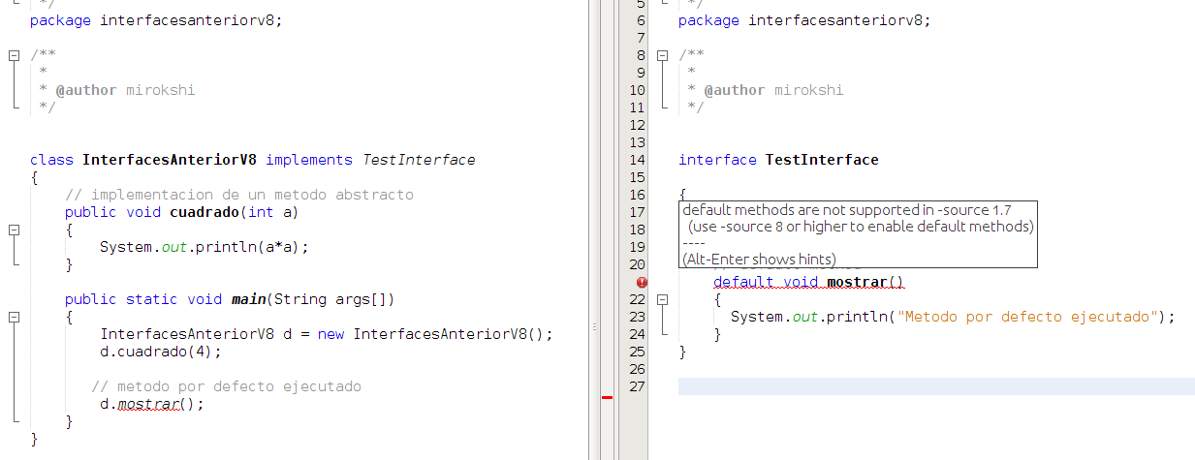

(InterfacePosteriorV8)
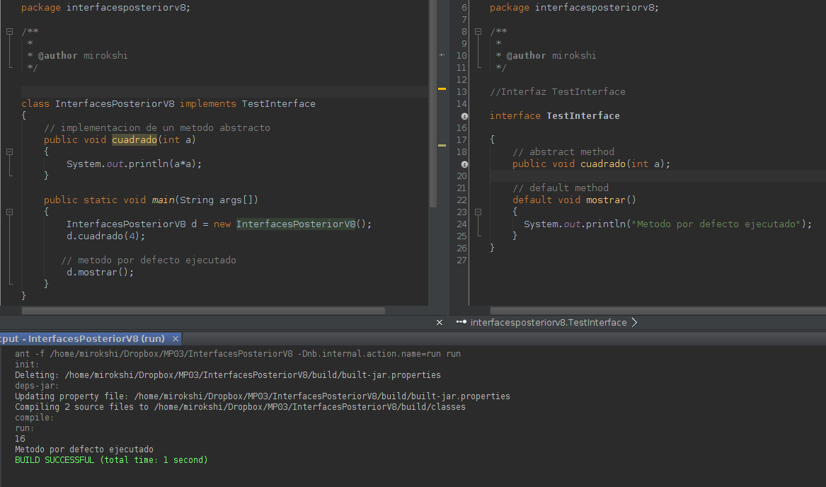
4. Herencia y constructores

- Buscar que pasa con los constructores de las superclassses a las subclasses se heredan, no se heredan, se pueden llamar desde la sublclasse, como?
http://www.mundojava.net/definicion-de-constructores-de-una-clase.html?Pg=java_inicial_4_4_5.html
Un constructor es un método perteneciente a la clase que posee unas características especiales:
- Se llama igual que la clase.
- No devuelve nada, ni siquiera void.
- Pueden existir varios, pero siguiendo las reglas de la sobrecarga de funciones.
- De entre los que existan, tan sólo uno se ejecutará al crear un objeto de la clase.
A diferencia de lo que ocurre con los métodos y atributos no privados, los constructores no se heredan.

https://docstore.mik.ua/orelly/java-ent/jnut/ch03_04.htm – 3-4.3
Para invocar el constructor de la superclase, nuestro constructor llama a super(). super es una palabra reservada en Java. Uno de sus usos es invocar el método constructor de una superclase desde dentro del método constructor de una subclase. Este uso es análogo al uso de this() para invocar un método constructor de una clase desde otro método constructor de la misma clase. Usando super() invocar un constructor está sujeto a las mismas restricciones que usar this() para invocar un constructor:
- super() se puede usar de esta manera solo dentro de un método constructor.
- La llamada al constructor de la superclase debe aparecer como la primera instrucción dentro del método del constructor, incluso antes de las declaraciones de variables locales.

- Mirar tambien e problema que se puede tener a una subclasse cuando una superclasse no dispone del constructor vacio
https://www.geeksforgeeks.org/constructors-in-java/ -1
Un constructor que no tiene ningún parámetro se conoce como constructor predeterminado. Si no definimos un constructor en una clase, el compilador crea el constructor predeterminado (sin argumentos) para la clase. Y si escribimos un constructor con argumentos o sin argumento, entonces el compilador no crea el constructor predeterminado.
El constructor predeterminado proporciona los valores predeterminados para el objeto como 0, nulo, etc., según el tipo.
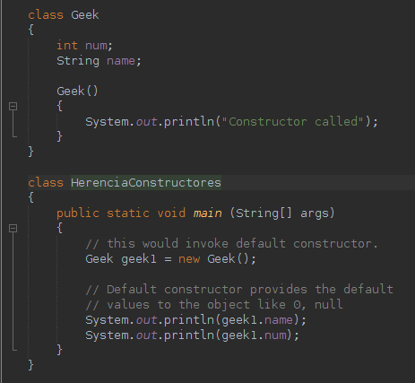
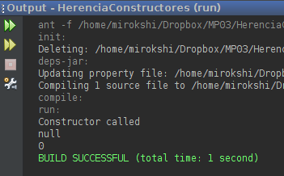
OUTPUT
- Ejemplo de uso y explicacion (proyecto y PDF llamdados "HerenciaConstructores")

